Башkортостан Республикаhы  Миeкe районы муниципаль районыныn Кoсoгeн ауыл советы ауыл билeмehе  Хакимиeте | 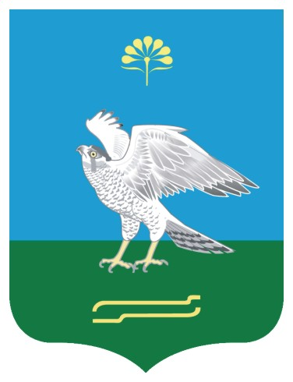 | Администрация сельского поселения Качегановский сельсовет муниципального района Миякинский район  Республики Башкортостан

KАРАР №48 ПОСТАНОВЛЕНИЕ
28 ноябрь 2013 йыл 28 ноября 2013 года

Об отмене постановления от 21.06.2012 № 50 «Об утверждении административного регламента по предоставлению муниципальной услуги «Регистрация по месту жительства, по месту пребывания, снятие с регистрационного учета граждан» на территории сельского поселения Качегановский сельсовет муниципального района Миякинский район Республики Башкортостан»
В соответствии с Конституцией Российской Федерации, Федеральным законом от 06 октября 2003 года № 131-ФЗ "Об общих принципах организации местного самоуправления в Российской Федерации", Федеральным законом от 27 июля 2010 года № 210-ФЗ «Об организации предоставления государственных и муниципальных услуг», Федеральным законом от 25 декабря 2008 года № 281-ФЗ «О внесении изменений в отдельные законодательные акты Российской Федерации» Конституцией Республики Башкортостан, Уставом сельского поселения Качегановский сельсовет муниципального района Миякинский район Республики Башкортостан, а также в целях приведения нормативно-правовых актов сельского поселения в соответствие с федеральным законодательством постановляю:

- Признать с 01.01.2014 года утратившим силу постановление администрации сельского поселения Качегановский сельсовет муниципального района Миякинский район Республики Башкортостан от 21.06.2012 № 50 «Об утверждении административного регламента по предоставлению муниципальной услуги «Регистрация по месту жительства, по месту пребывания, снятие с регистрационного учета граждан» на территории сельского поселения Качегановский сельсовет муниципального района Миякинский район Республики Башкортостан»;

- Исключить муниципальную услугу «Регистрация по месту жительства, по месту пребывания, снятие с регистрационного учета граждан» на территории сельского поселения Качегановский сельсовет муниципального района Миякинский район Республики Башкортостан», из Реестра муниципальных услуг, предоставляемых администрацией сельского поселения Качегановский сельсовет муниципального района Миякинский район Республики Башкортостан.

- Настоящее постановление разместить в информационно-телекоммуникационной сети "Интернет" на официальном сайте администрации сельского поселения Качегановский сельсовет муниципального района Миякинский район Республики Башкортостан http://kachegan.ru и обнародовать на информационном стенде в здании администрации сельского поселения Качегановский сельсовет муниципального района Миякинский район Республики Башкортостан.

- Контроль за исполнением данного постановления оставляю за собой.

Глава сельского поселения Г.Р.Кадырова

